**Графические приложения (фотографии, эскизы или презентации проектов) к проектам-победителям конкурса «Твой проект», реализуемым на территории Яковлевского муниципального района в 2022 году**

**Проект-победитель «Забота о детях»**

[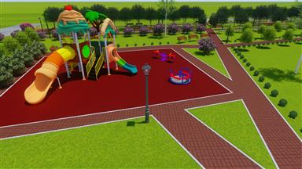](https://pib.primorsky.ru/Pib/Attachment/5529) [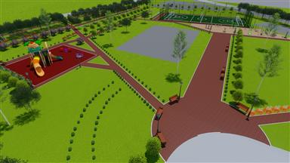](https://pib.primorsky.ru/Pib/Attachment/5530) [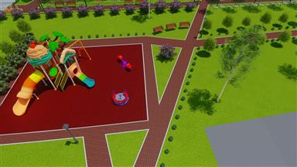](https://pib.primorsky.ru/Pib/Attachment/5531)

На фотографиях изображения до начала реализации проекта

[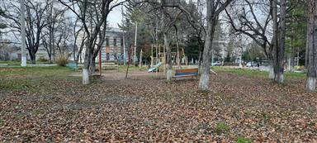](https://pib.primorsky.ru/Pib/Attachment/6580) [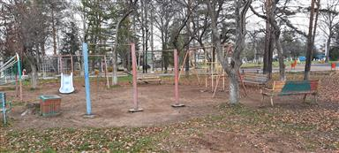](https://pib.primorsky.ru/Pib/Attachment/6581) [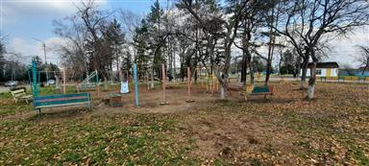](https://pib.primorsky.ru/Pib/Attachment/6582)

На фото – итоги реализации проекта

[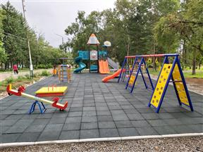](https://pib.primorsky.ru/Pib/Attachment/6753)

[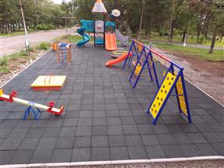](https://pib.primorsky.ru/Pib/Attachment/6754)

**Проект-победитель «Благоустройство детских площадок и территории ДОУ»**

[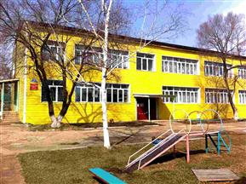](https://pib.primorsky.ru/Pib/Attachment/4846)

На фотографиях изображения до начала реализации проекта

[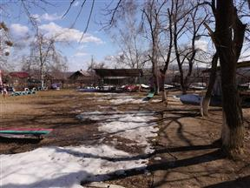](https://pib.primorsky.ru/Pib/Attachment/6596)

[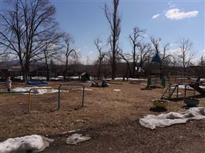](https://pib.primorsky.ru/Pib/Attachment/6597)

[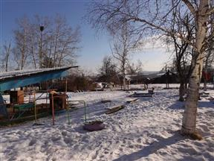](https://pib.primorsky.ru/Pib/Attachment/6598)

На фото – итоги реализации проекта

